

OTOBÜS BİLET BİLGİ SİSTEMİ

385184 Betül TÜRKYILMAZ

09 TEMMUZ 2020

GÖRSEL ARAYÜZ TASARIMI VE PROGRAMLAMA

**Projenin Amaç Ve Hedefleri:**

Bu çalışma bir otobüs bilet uygulamasıdır. Çalışmanın amacı otobüs bileti alırken gişe sıralarında kaybedilen vakti en aza indirmek.

Çalışmanın tamamlanması sonucunda zaman kaybı olmadan, çok sıra beklemeden bileti rahatça almaları hedeflenmektedir.

**Projenin Hedef Kitlesi:**

Otobüs bilet bilgi sisteminde seyahat etmek isteyen herkesin bilet alması için geliştirilmiş uygulamadır. Seyahat etmek isteyen herkes otogara gidip oradan biletleri alabilirler.

**Projenin Tanıtımı**

**1)Kullanıcı Giriş Ekranı:** Kullanıcı giriş ekranında çalışan personellerin kullanıcı adı ve şifreleriyle sisteme girişi sağlanır.(Resim1)

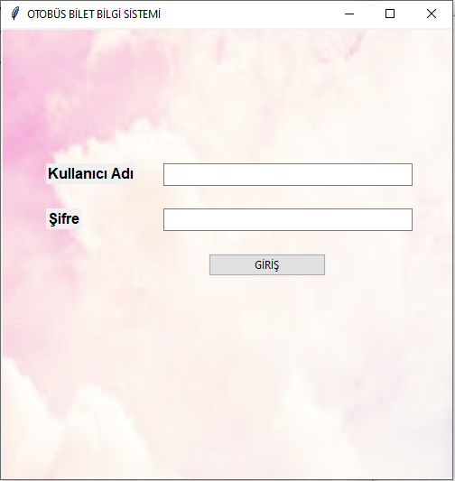

Resim1

**2)Anasayfa:** Personeller anasayfadaki butonlara tıkladığı zaman o sayfalara geçiş sağlanır.(Resim2)

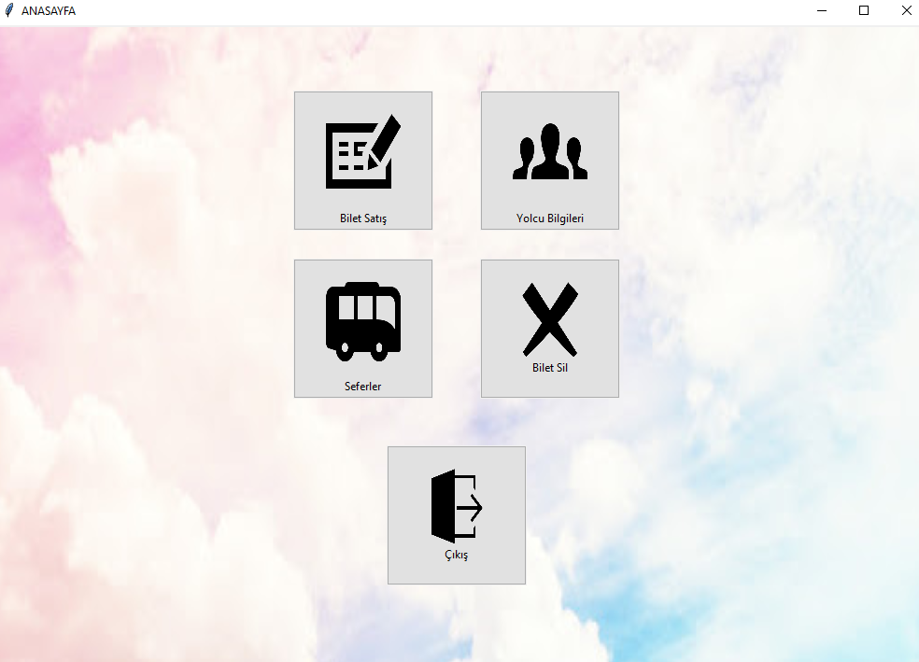

Resim2

**3)Bilet Satış Sayfası:** Bilet satış sayfasında personeller gişede bekleyen müşterilerin bilgilerini alarak bilet satışı gerçekleştirir. Burada kalkış ve varış noktaları seçildikten sonra ücret otomatik olarak yazar. Sefer numarası sefer eklendiği zaman otomatik olarak yazar.(Resim3)

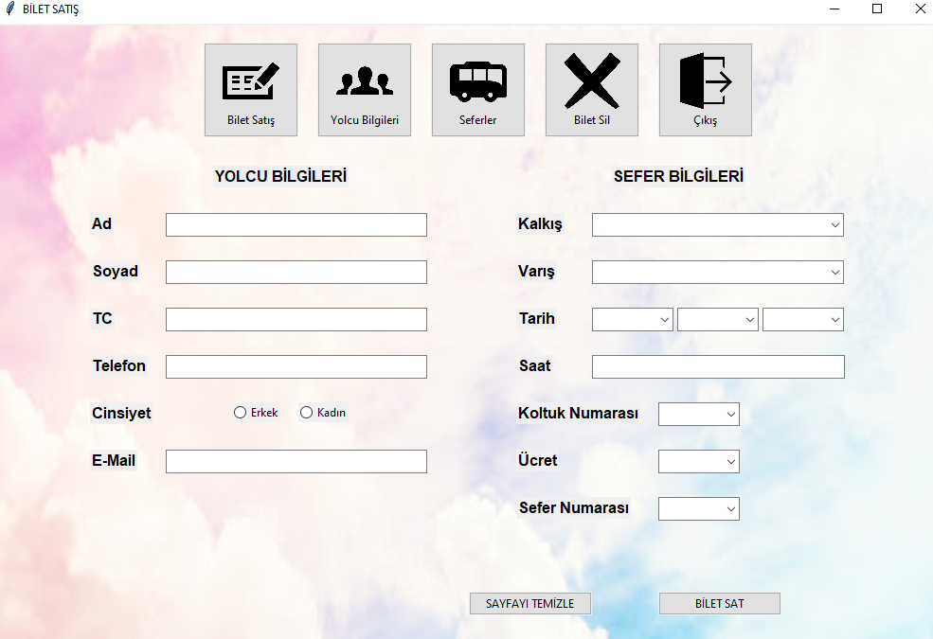

Resim3

**4)Seferler Sayfası:** Seferler sayfasında otobüsün nereden nereye, saat kaçta, hangi tarihte gideceğinin bilgisini verir.(Resim4)

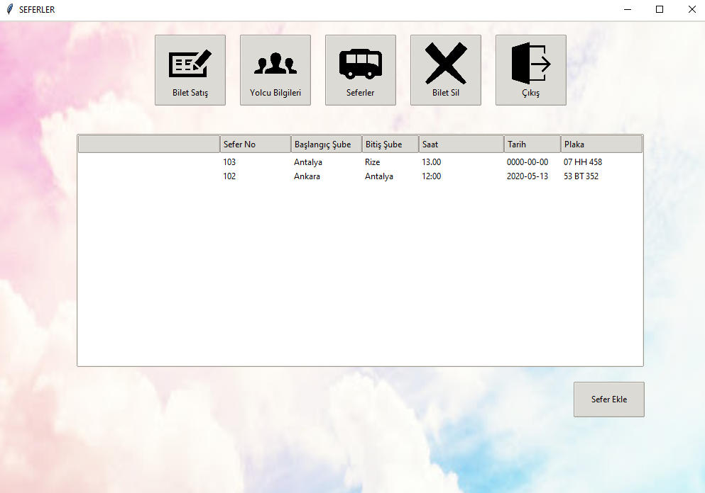

Resim4

**5)Sefer Ekle Sayfası:** Sefer ekle sayfası bu ekrandaki bilgileri doldurarak yeni sefer açabiliyoruz.(Resim5)

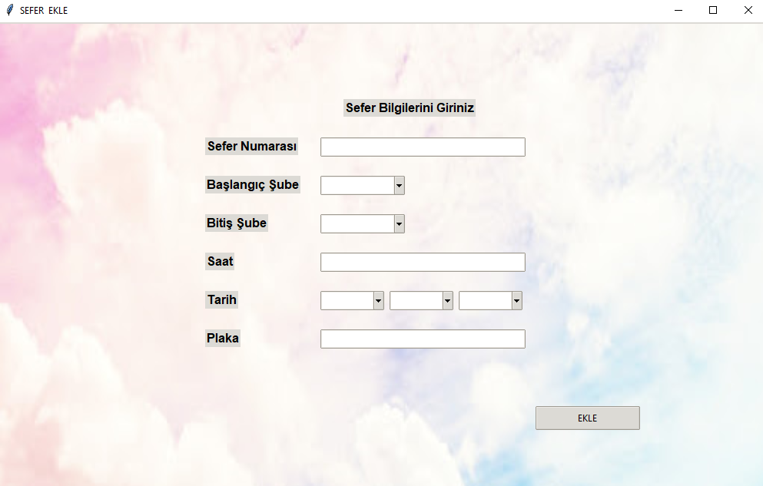

Resim5

**6)Yolcu Bilgileri Sayfası:** Bu sayfada bilet alan yolcuların bilgilerinin görüldüğü sayfadır.(Resim6)

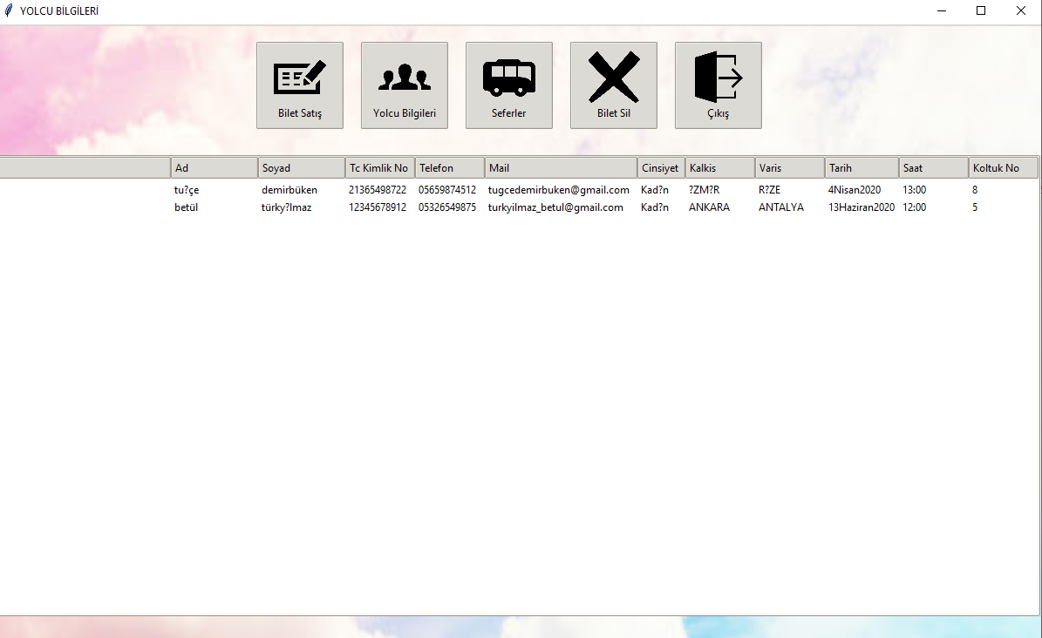

Resim6

**7)Bilet Sil Sayfası:** Bu sayfada biletini iptal etmek isteyen yolcuların TC kimlik numaraları ile biletlerini iptal edebilirler.(Resim7)

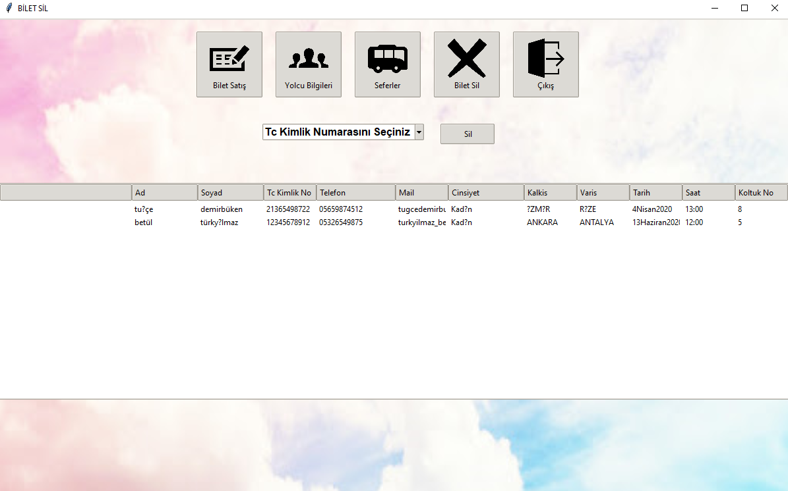

Resim7

**Teknik:**

Çalışmayı ortaya çıkaran kodlama dili Python olarak seçilmiştir. Veri tabanı olarak MySQL kullanılmıştır. İkisi bir araya getirilerek oluşturulan Otobüs Bilet Bilgi Sistemi başarılı bir şekilde çalıştırılmıştır.